Фланель ширина 150 см ДЕТСТВО, КЛЕТКА, ХАЛАТКА производство Туркмения,
МСК ИНВЕСТ
ЦВЕТ ФАКТИЧЕСКОГО ДИЗАЙНА ПОЛОТНА МОЖЕТ ОТЛИЧАТЬСЯ ОТ КАРТИНКИ, Что НЕ ЯВЛЯЕТСЯ БРАКОМ И ПРИЧИНОЙ ДЛЯ ВОЗВРАТА ТКАНИ!!!

№№№ | Наименование | Фланель | Описание
4 | Фланель  Мороженки  Голубые  15 рул | 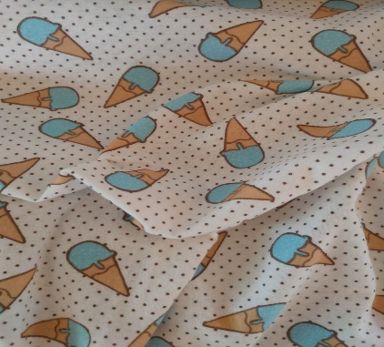 | Фланель - теплый хлопок Ширина полотна 150 +\-2 см. Состав 100% хлопок  Плотность 170+/-5 г/м2 Рулон 50 м.
 | Фланель  Олени  99 рул | 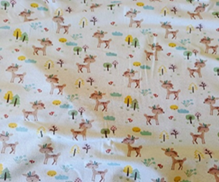 | Фланель - теплый хлопок Ширина полотна 150 +\-2 см. Состав 100% хлопок  Плотность 170+/-5 г/м2 Рулон 50 м.
 | Фланель  Мишка одванчик  98 рул | 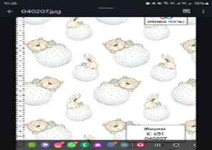 | Фланель - теплый хлопок Ширина полотна 150 +\-2 см. Состав 100% хлопок  Плотность 170+/-5 г/м2 Рулон 50 м.
 | Фланель  Панда  99 рул | 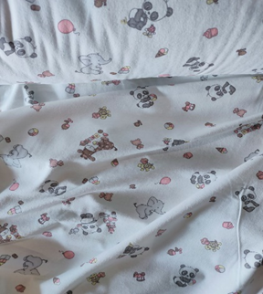 | Фланель - теплый хлопок Ширина полотна 150 +\-2 см. Состав 100% хлопок  Плотность 170+/-5 г/м2 Рулон 50 м.
 | Фланель  Звезды ночные  Глазки  100 руд | 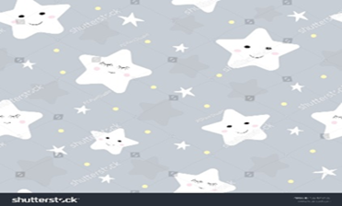 | Фланель - теплый хлопок Ширина полотна 150 +\-2 см. Состав 100% хлопок  Плотность 170+/-5 г/м2 Рулон 50 м.
 | Фланель  Сова и заяц  99 рул | 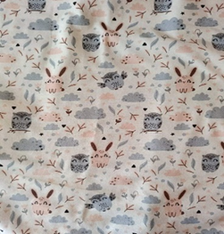 | Фланель - теплый хлопок Ширина полотна 150 +\-2 см. Состав 100% хлопок  Плотность 170+/-5 г/м2 Рулон 50 м.
11 | Ткань Фланель  Арбуз  35 рул | 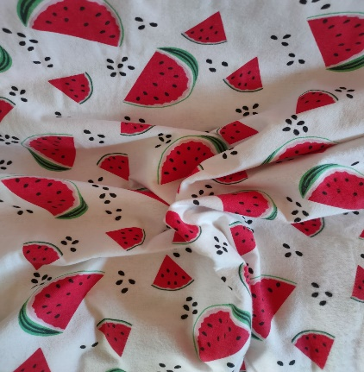 | Фланель - теплый хлопок Ширина полотна 150 +\-2 см. Состав 100% хлопок  Плотность 170+/-5 г/м2 Рулон 50 м.
12 | Ткань фланель  Бананы  25 рул. | 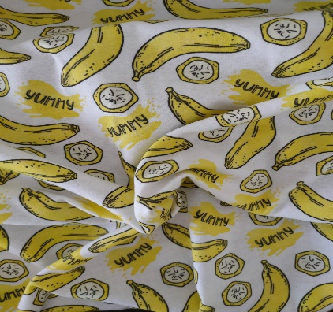 | Фланель - теплый хлопок Ширина полотна 150 +\-2 см. Состав 100% хлопок  Плотность 170+/-5 г/м2 Рулон 50 м.
22 | Ткань фланель  Мишки на луне  20 рул. | 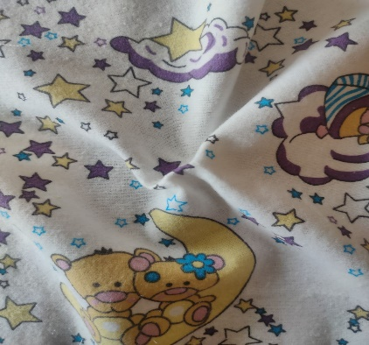 | Фланель - теплый хлопок Ширина полотна 150 +\-2 см. Состав 100% хлопок  Плотность 170+/-5 г/м2 Рулон 50 м.
25 | Фланель Большие  розовые звезды  9 рул.. | 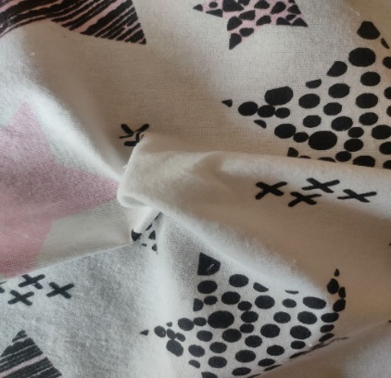 | Фланель - теплый хлопок Ширина полотна 150 +\-2 см. Состав 100% хлопок  Плотность 170+/-5 г/м2 Рулон 50 м.
28 | Фланель  Клетка Новая  фиолетовая с  белой  54 рул | 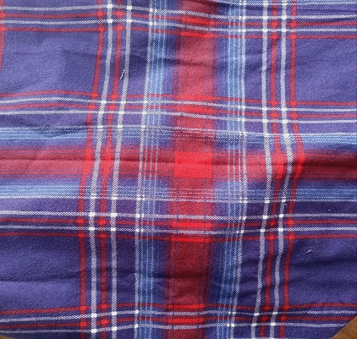 | Фланель - теплый хлопок с набивными рисунками.  Ширина полотна 150 +\-2 см. Состав 100% хлопок  Плотность 170+/-5 г/м2 Рулон 50 м
29 | Фланель  Клетка квадрат  Темно- зеленая с  черным  №1  4 рул  Красная с черным 2р | 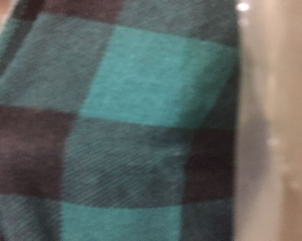 | Фланель - теплый хлопок с набивными рисунками.  Ширина полотна 150 +\-2 см. Состав 100% хлопок  Плотность 170+/-5 г/м2 Рулон 50 м
30 | Фланель  КЛЕТКА БЕЛАЯ С  ЧЕРНЫМ  №2  12 рул | 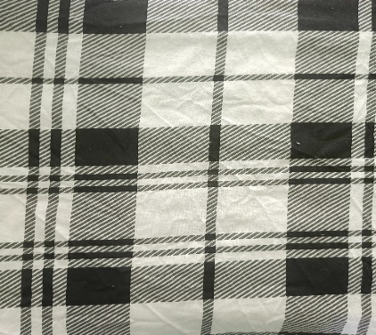 | Фланель - теплый хлопок с набивными рисунками.  Ширина полотна 150 +\-2 см. Состав 100% хлопок  Плотность 170+/-5 г/м2 Рулон 50 м  (С-5000)
31 | Фланель  Клетка зеленая с  Белой Полосой  (старая)  №3  19 рул | 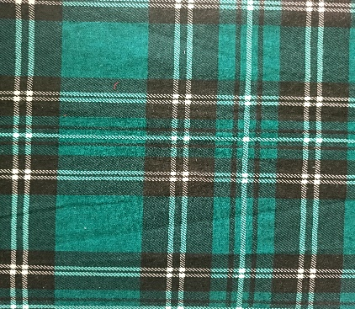 | Фланель - теплый хлопок с набивными рисунками.  Ширина полотна 150 +\-2 см. Состав 100% хлопок  Плотность 170+/-5 г/м2 Рулон 50 м  (я-1900)  (с-10000)
32 | Фланель  Синяя с желтой  Полосой  №4  47 рул | 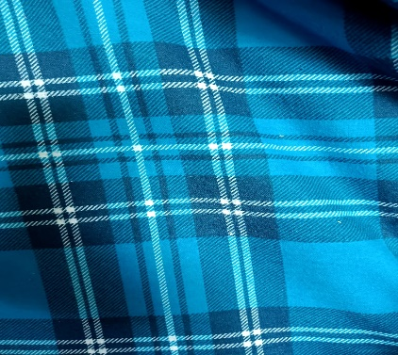 | Фланель - теплый хлопок с набивными рисунками.  Ширина полотна 150 +\-2 см. Состав 100% хлопок  Плотность 170+/-5 г/м2 Рулон 50 м  (С-1000)  (с-5000)
33 | Ткань фланель  Клетка красная с  Черным  №5  нет | 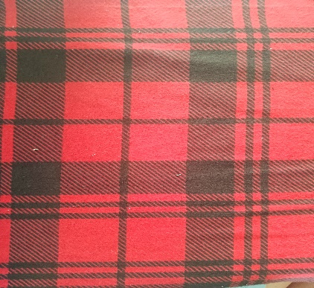 | Фланель - теплый хлопок с набивными рисунками.  Ширина полотна 150 +\-2 см. Состав 100% хлопок  Плотность 170+/-5 г/м2 Рулон 50 м
34 | ФЛАНЕЛЬ  КЛЕТКА  Синяя клетка с  красным  квадратом  №6  25 рул | 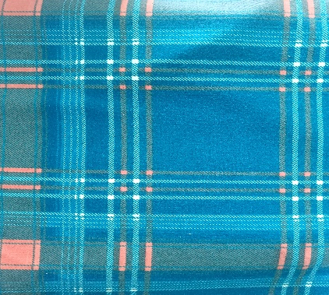 | Фланель - теплый хлопок с набивными рисунками.  Ширина полотна 150 +\-2 см. Состав 100% хлопок  Плотность 170+/-5 г/м2 Рулон 50 м
35 | ФЛАНЕЛЬ  КЛЕТКА  КРАСНАЯ  с Синей Клеткой  (новогодняя)  №7  110 рул | 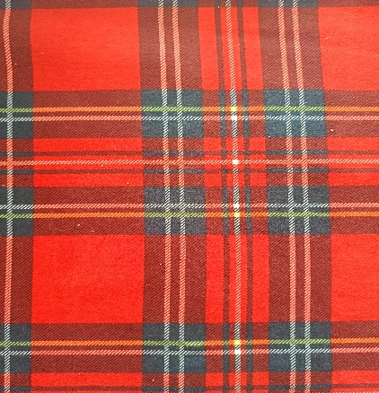 | Фланель - теплый хлопок с набивными рисунками.  Ширина полотна 150 +\-2 см. Состав 100% хлопок  Плотность 170+/-5 г/м2 Рулон 50 м
36 | Фланель  Малиновая с  Черным  №8  26 рул | 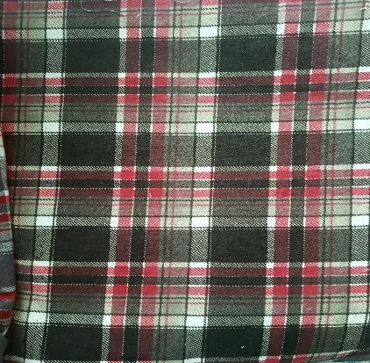 | Фланель - теплый хлопок с набивными рисунками.  Ширина полотна 150 +\-2 см. Состав 100% хлопок  Плотность 170+/-5 г/м2 Рулон 50 м
37 | Фланель  Серая с синим  №9  68 рул | 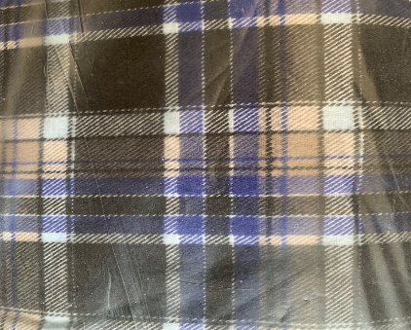 | Фланель - теплый хлопок с набивными рисунками.  Ширина полотна 150 +\-2 см. Состав 100% х+\-5 хлопок  Плотность 170  (С-1700)
38 | Фланель  Клетка темно-  синяя с  черным квадратом  №10  285 рул | 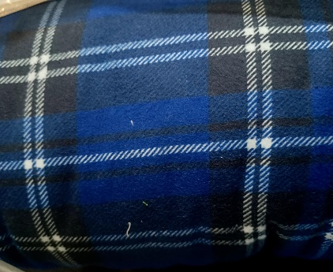 | Фланель - теплый хлопок с набивными рисунками.  Ширина полотна 150 +\-2 см. Состав 100% хлопок  Плотность 170+/-5  (С-2000)
39 | Ткань фланель  Клетка  Синяя с белой  №11  15 рул | 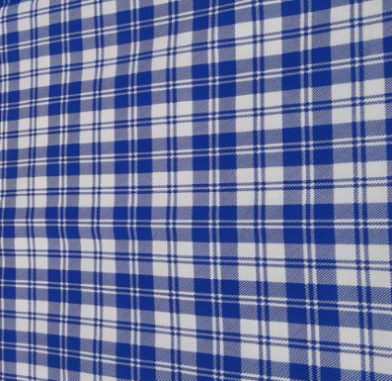 | Фланель - теплый хлопок с набивными рисунками.  Ширина полотна 150 +\-2 см.  Состав 100% хлопок  Плотность 170+/-5 г/м2 Рулон 50 м.
40 | Ткань фланель  Клетка  Голубая с бирюзой  №12  нет | 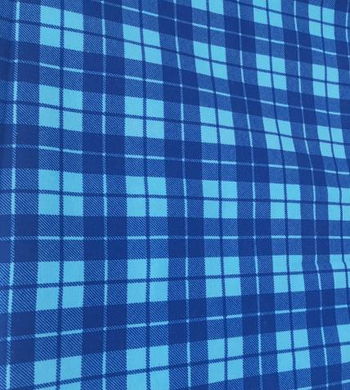 | Фланель - теплый хлопок с набивными рисунками.  Ширина полотна 150 +\-2 см. Состав 100% хлопок  Плотность 170+/-5 г/м2 Рулон 50 м.  (С-1150)
41 | ФЛАНЕЛЬ  СИНЯЯ клетка с  Черной  457 рул  №13 | 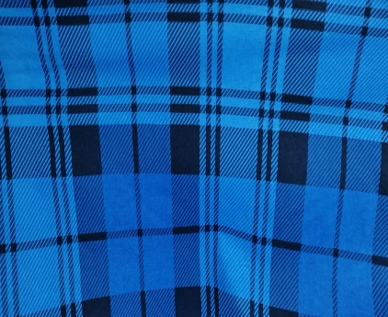 | Фланель - теплый хлопок с набивными рисунками.  Ширина полотна 150 +\-2 см. Состав 100% хлопок  Плотность 170+/-5 г/м2 Рулон 50 м.  (я -14000)
43 | Фланель  НОВИНКА!!!  Желтый цветок с  голубой Розой  нет  №15 | 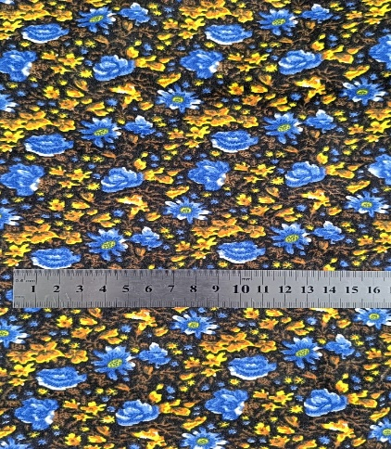 | Фланель - теплый хлопок с набивными рисунками.  Ширина полотна 150 +\-2 см. Состав 100% хлопок  Плотность 170+/-5 г/м2 Рулон 50 м.
44 | Фланель  НОВИНКА!!!  Огурцы на синем  Фоне  №16  43 рул | 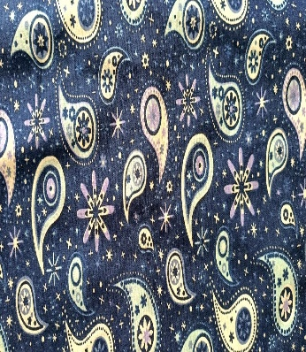 | Фланель - теплый хлопок с набивными рисунками.  Ширина полотна 150 +\-2 см. Состав 100% хлопок  Плотность 170+/-5 г/м2 Рулон 50 м.
45 | ФЛАНЕЛЬ  ЦВЕТОЧНАЯ  Полянка  на синем (василек  фон)  №17  62 рул | 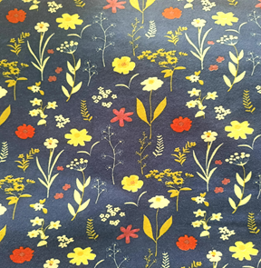 | Фланель - теплый хлопок с набивными рисунками.  Ширина полотна 150 +\-2 см. Состав 100% хлопок  Плотность 170+/-5 г/м2 Рулон 50 м  (С-5000)
 | ФЛАНЕЛЬ  Белый Цветок на  Сером  №18  98 рул | 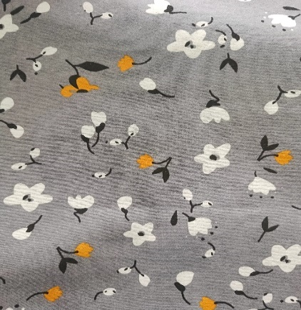 | Фланель - теплый хлопок с набивными рисунками.  Ширина полотна 150 +\-2 см. Состав 100% хлопок  Плотность 170+/-5 г/м2 Рулон 50 м  (с-7000)
47 | Фланель  Пижамная  Голубой цветок  нет | 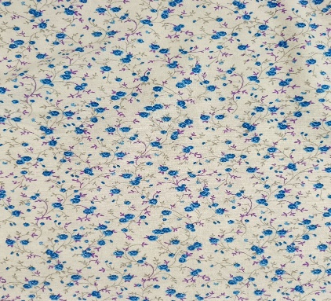 | Фланель - теплый хлопок с набивными рисунками.  Ширина полотна 150 +\-2 см. Состав 100% хлопок  Плотность 170+/-5 г/м2 Рулон 50 м
48 | Фланель –Халатка  ПИОН на СИНЕм  №20  77 рул | 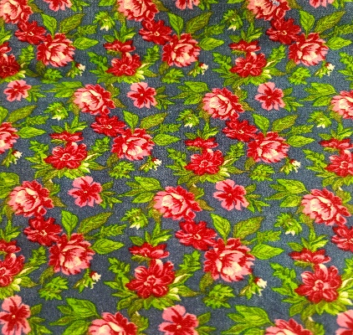 | Фланель - теплый хлопок халатка  Ширина полотна 155 +\-2 см. Состав 100% хлопок  Плотность 170+/-5 г/м2 Рулон 50 м.
49 | Фланель  Лен на синем  №21  70 рул | 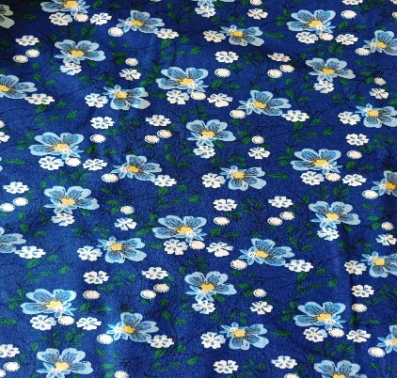 | Фланель - теплый хлопок халатка  Ширина полотна 155 +\-2 см. Состав 100% хлопок  Плотность 170+/-5 г/м2 Рулон 50 м  (С-1000).  (С-5000)
50 | Фланель- Халатка  Ромашка Полевая  №22  150 рул | 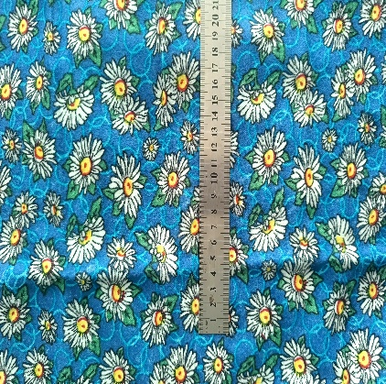 | Фланель - теплый хлопок халатка  Ширина полотна 155 +\-2 см. Состав 100% хлопок  Плотность 170+/-5 г/м2 Рулон 50 м.
51 | Фланель-Халатка  Летние цветы  №23  35 рул | 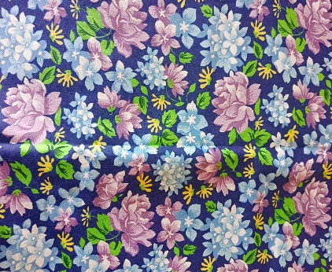 | Фланель - теплый хлопок халатка  Ширина полотна 155 +\-2 см. Состав 100% хлопок  Плотность 170+/-5 г/м2 Рулон 50 м.
52 | Фланель Хризантемы на темно- синем  №24  38 рул | 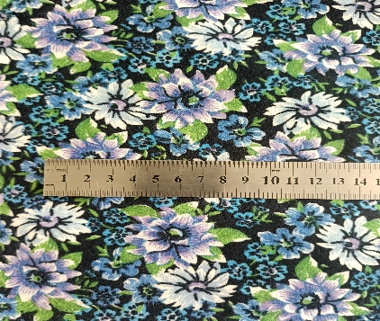 | Фланель - теплый хлопок халатка  Ширина полотна 155 +\-2 см. Состав 100% хлопок  Плотность 170+/-5 г/м2 Рулон 50 м.
53 | Фланель Халатка  Гвоздика на синем  №25  90 рул | 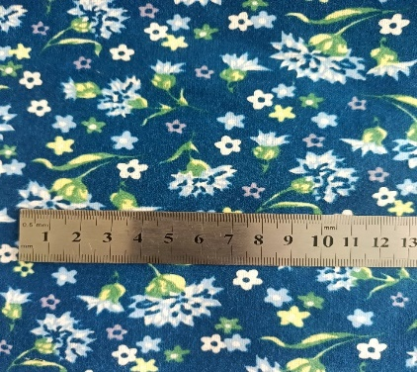 | Фланель - теплый хлопок халатка  Ширина полотна 155 +\-2 см. Состав 100% хлопок  Плотность 170+/-5 г/м2 Рулон 50 м.  (Я-2000)
54 | Фланель Халатка  Цветные цветы  №26  33 рул | 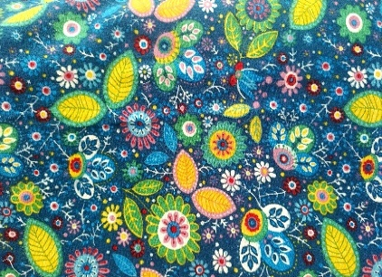 | Фланель - теплый хлопок халатка  Ширина полотна 155 +\-2 см. Состав 100% хлопок  Плотность 170+/-5 г/м2 Рулон 50 м.
55 | Фланель  Лилия на синим  №27  40 рул | 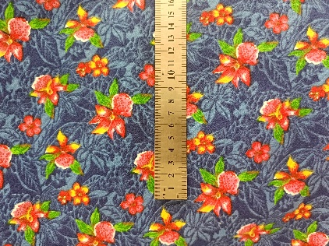 | Фланель - теплый хлопок халатка  Ширина полотна 155 +\-2 см. Состав 100% хлопок  Плотность 170+/-5 г/м2 Рулон 50 м.  (С-750)
56 | Фланель  Тюльпан на синем  №28  24 рул | 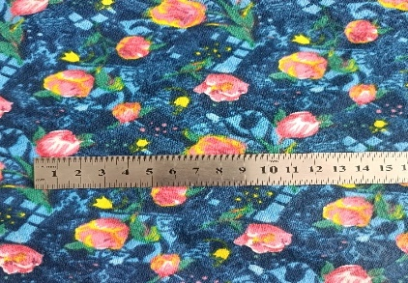 | Фланель - теплый хлопок халатка  Ширина полотна 155 +\-2 см. Состав 100% хлопок  Плотность 170+/-5 г/м2 Рулон 50 м.  (с-5000)
57 | Фланель  Луговые цветы  №29  12 рул | 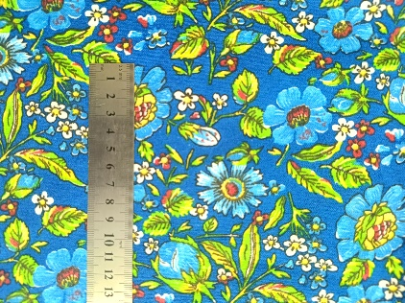 | Фланель - теплый хлопок халатка  Ширина полотна 155 +\-2 см. Состав 100% хлопок  Плотность 170+/-5 г/м2 Рулон 50 м.
58 | Фланель  Анютины глазки  Желтые цветы  №30  31рул | 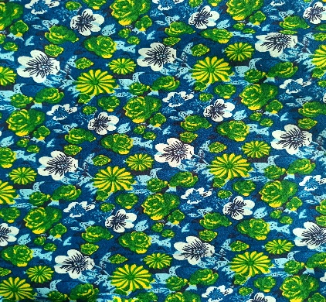 | Фланель - теплый хлопок халатка  Ширина полотна 155 +\-2 см. Состав 100% хлопок  Плотность 170+/-5 г/м2 Рулон 50 м.  (Я-350)
59 | Фланель  №31  Большие ромашки  49 рул | 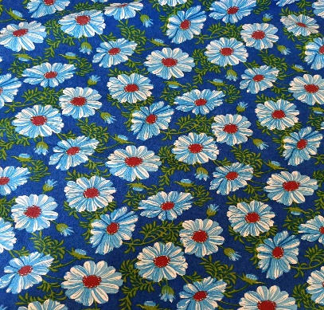 | Фланель - теплый хлопок с набивными рисунками.  Ширина полотна 150 +\-2 см. Состав 100% хлопок  Плотность 170+/-5 г/м2 Рулон 50 м.
60 | Фланель  Голубой цветок на  Белом  нет | 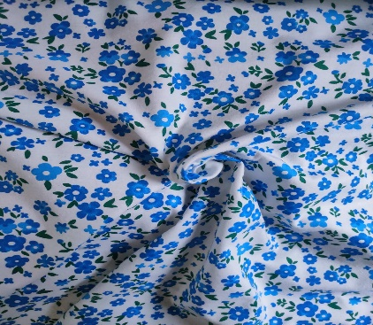 | Фланель - теплый хлопок с набивными рисунками.  Ширина полотна 150 +\-2 см. Состав 100% хлопок  Плотность 170+/-5 г/м2 Рулон 50 м.

